Prova scritta del 23/06/2014 – Moduli 3 e 4
1)
- Nella figura a fianco sono rappresentati il triangolo EFG e il suo trasformato $E_{1}F_{1}G$.
Di quale trasformazione si tratta? E’ una isometria diretta o indiretta? Giustificare le risposte
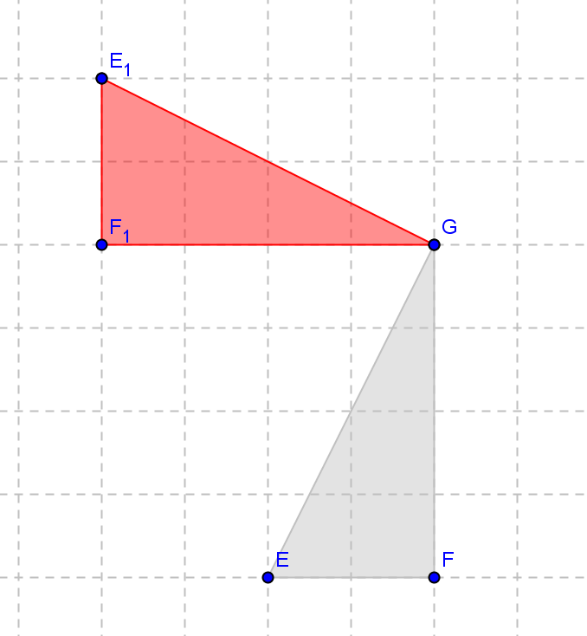

b) Definire la trasformazione individuata nel punto a).

c) Sapendo che $\hat{GEF}=63°$, calcolare la misura dell’angolo $\hat{FGE_{1}’}$

c) utilizzando i dati riportati in figura calcolare la misura degli angoli del triangolo e la misura dell’angolo CBA’.

- Lanciamo due dadi a 4 facce, cioè con i numeri 1, 2, 3, 4.
- rappresentare tutti i possibili esiti

- qual è la probabilità che la somma dei punteggi delle due facce sia un numero dispari?
- qual è la probabilità che almeno una delle due facce presenti un numero dispari?

- I 25 studenti di una classe V primaria hanno raccolto i seguenti dati riguardanti il numero di scarpe da loro indossato; i risultati sono riportati qui di seguito

38; 34; 36; 39; 35; 34; 37; 38; 39; 36; 38; 37; 37; 34; 35; 38; 39; 37; 36; 35; 37; 35; 36; 37; 34.

- Rappresentare i dati raccolti con una tabella, in cui compaiano le frequenze assolute e relative e successivamente con un grafico a scelta.


- calcolare media, moda e mediana della distribuzione in questione

- Nella figura quadrettata è rappresentato il trapezio ABCD; si sa che ogni quadretto ha lato di misura 2 cm
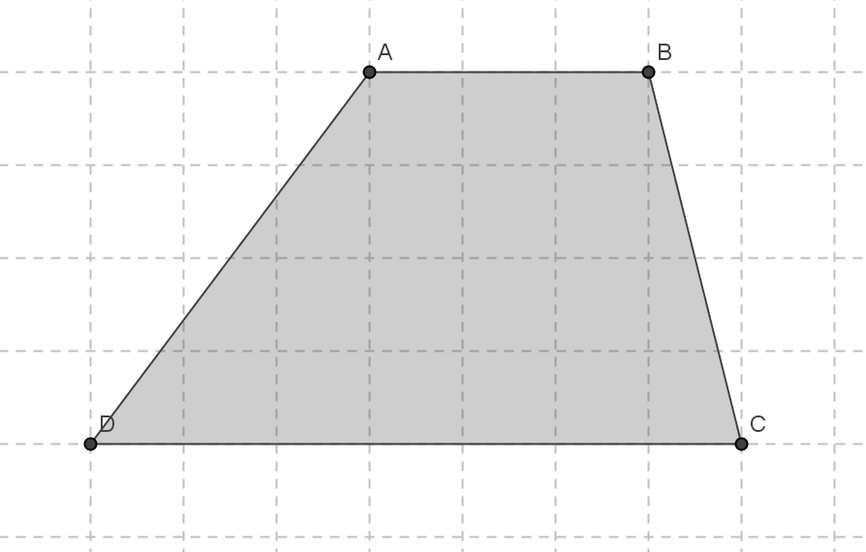
- calcolare l’area del trapezio.
- calcolare il perimetro di un quadrato equivalente ai $\frac{5}{4}$del trapezio
- se il trapezio rappresenta un appezzamento di terra nella scala 1: 10.000, quanto misura l’area del terreno in ${km}^{2}$ ?
N.B.:Documentare i procedimenti con gli opportuni calcoli

- a)Quando una piramide si dice regolare?

- Sappiamo che una piramide regolare ha 5 facce? Qual è la sua base? Verificare per tale solido la relazione di Eulero

- disegnare uno sviluppo piano della piramide in questione.

N.B.: Ad ogni quesito svolto correttamente verranno assegnati 3 punti. Per chi sostiene solo questa prova il punteggio verrà poi convertito in 30simi

